|  |  |  |  |  |
| --- | --- | --- | --- | --- |
| **Version** | **Date** | **Author** | **Description** | **Note** |
| 1.0 | 12/26/2016 | Tuan Van | Init document |  |
| 1.1 | 12/26/2016 | Tuan Van | Added requirements specification |  |

1. **Giới thiệu**

*1.1 Mục đích*

PetOnline là một dự án nhằm xây dựng một mạng xã hội phục vụ cho nhu cầu mua bán, trao đổi pet ở Tp.HCM. Nắm lấy thực tế rằng nhu cầu sưu tầm và chơi pet của giới trẻ thành phố đang có xu hướng nở rộ. Dự án được lập ra với tham vọng sẽ là kênh mua bán, rao vặt, trao đổi, kết bạn, … mọi thứ có liên quan đến pet. PetOnline có chức năng như một mạng xã hội thu nhỏ với các chức năng cơ bản của một mạng xã hội như Trang tin tức mới (New Feed), Bài đăng (Post), Bộ lọc tin, Tìm kiếm, trang Cá nhân kết hợp thời với các chức năng của một trang rao vặt với các chức năng rao tin, mua bán, quản lý bài đăng, quản lý chức bài quan tâm.

*1.2 Phạm vi hệ thống:*

Hệ thống thực hiện các chức năng của một mạng xã hội online kết hợp với trang rao vặt. Tuy nhiên phiên bản hiện tại không có các chức năng kết bạn, chia sẻ post, các chức năng không được liệt kê bên trên.

1. **Mô tả chung**

*2.1 Mô tả chung về sản phẩm*

Cùng với sử phổ biến của Internet và smartphone, hiện tại dự án sẽ được thực hiện cho người sử dụng điện thoại Android.

Dự án được xây dựng theo kiến trúc client-server, với server là nơi lưu trữ các thông tin cần thiết, còn phía client là ứng dụng PetOnline viết bằng ngôn ngữ Javascript sử dụng nền tảng React-Native. Client nhận dữ liệu từ các thao tác của người dùng trên điện thoại, sau đó gởi các thông tin cho server xử lý thông qua các các Rest API mà server cung cấp.

*2.2 Chức năng sản phẩm*

Vì dự án được chia thành hai thành phần và client và server nên mỗi bộ phận sẽ có các yêu cầu riêng.

*2.2.1 Yêu cầu của REST API:*

Yêu cầu chức năng:

* Tạo phiên đăng nhập cho người dùng
* Đăng xuất
* Tìm kiếm thông tin với chuỗi tham số
* Yêu cầu OTP
* Phục hồi mật khẩu
* Tạo bài đăng
* Tạo thông tin pet
* Lấy hình ảnh pet từ người dùng
* Lấy bài đăng từ server
* Lấy chi tiết bài đăng
* Lấy thông tin người dùng
* Thay đổi avatar người sử dụng
* Thay đổi cover trang người sử dụng
* Lấy các bài đăng của người dùng
* Cập nhật thông tin người dùng

Yêu cầu phi chức năng:

* Dễ cập nhật
* Phải đảm bảo mã hóa thông tin cá nhân khi đăng nhập của người dùng
* Phải có khả năng chịu lỗi.

*2.2.2 Yêu cầu của ứng dụng PetOnline*

Yêu cầu chức năng:

* Đăng nhập/Đăng xuất/Quên mật khấu
* Xem bài đăng/Theo dõi bài đăng/Tìm kiếm bài đăng
* Tìm kiếm
* Quản lý trang cá nhân (cập nhật thông tin, cập nhật ảnh đại diện, ảnh cover)
* Quản lý bài đăng (thêm, cập nhật bài đăng)
* Quản lý pet (thêm, cập thông tin pet cần bán)

Yêu cầu phi chức năng

* Giao diện thân thiện
* Dễ sử dụng
* Chịu lỗi tốt
* Hoạt động tốt trên các phiên bản Android từ 4.0 trở đi.
* Phải có trung tâm trợ giúp

1. **Đặc tả các** **yêu cầu cụ thể:**

3.1 Đặc tả các yêu cầu bên PetOnline Server

3.1.1 Sơ đồ Usecase:

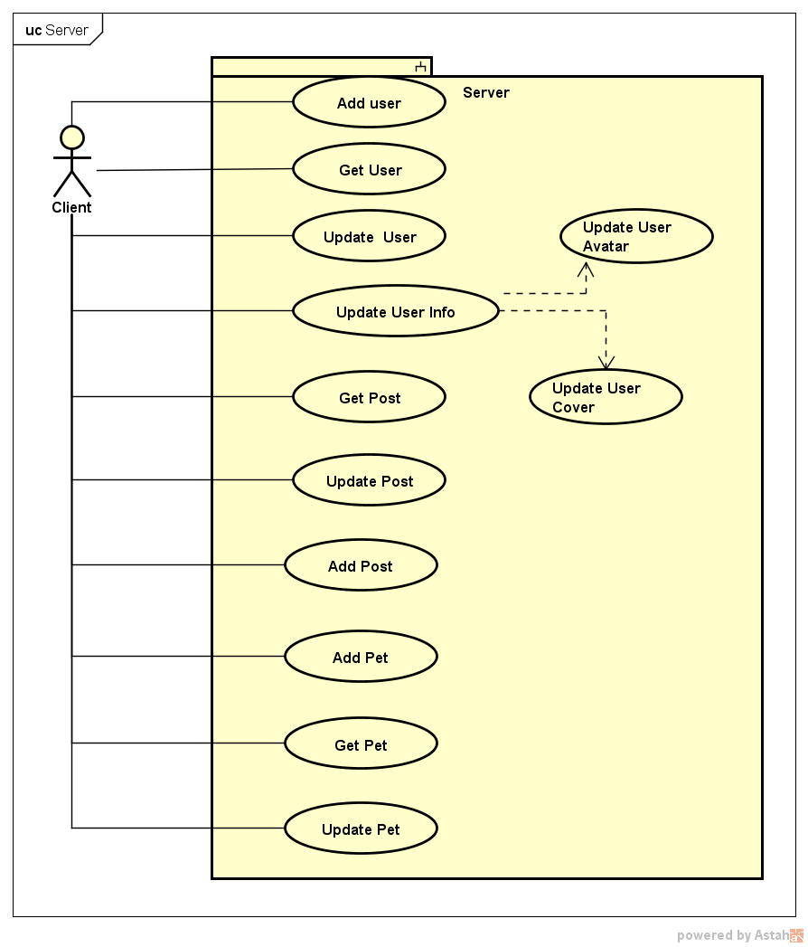

3.1.2 Đặc tả chi tiết các API: tài liệu Pets_APIv1.docx trong thư mục Demo\Specifications\API_Specification\

* 1. Đặc tả yêu cầu PetOnline App

*3.2.1 Sơ đồ Use Case*

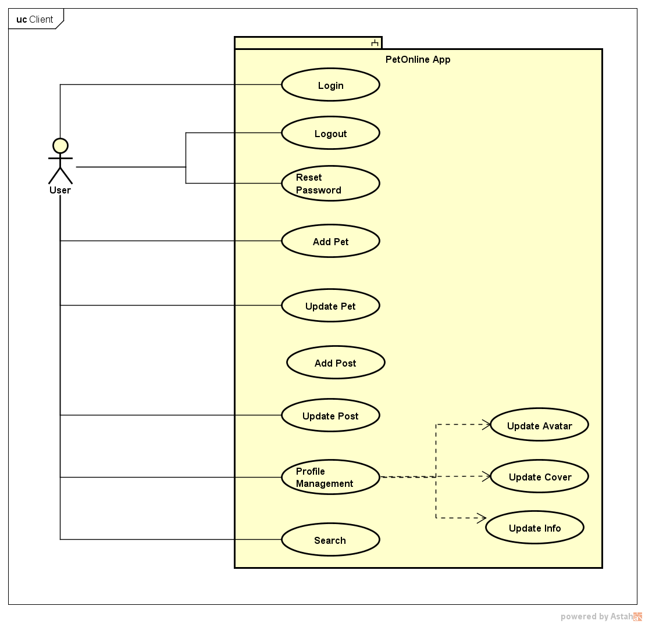

*3.2.2 Đặc tả chi tiết các usecase*

a. Các actor chính

Người sử dụng ứng dụng PetOnline

b. Mô tả các use case:

Use case Đăng Kí

* Use case này cho phép người dùng khi đang sử dụng đăng kí một tài khoản để truy cập vào đầy đủ các chức năng của App.

Use case Đăng nhập

* Use case này cho phép người dùng đã đăng kí tài khoản có thể đăng nhập vào ứng dụng

Use case Quên mật khẩu

* Use case này cho phép người dùng đã có tài khoản reset mật khẩu hiện tại trong trường hợp họ quên mật khẩu

Use case Xem bài viêt

* Cho phép người dùng hệ thống và khách vãng lại xem các bài viết hiện tại đang có

Use case Thêm bài viêt

* Cho phép người dùng đăng bài viết rao bán pet

Use case Sửa bài viêt

* Cho phép người dùng sửa bài viết đã đăng.

Use case Thêm pet

* Cho phép người dùng có tài khoản thêm thông tin pet vào profile của mình

Use case Sửa thông tin pet

* Cho phép người dùng đã có tài khoản sửa thông tin pet đã đăng

Use case Tìm kiếm

* Cho phép người dùng tìm kiếm bài viết, pet, hoặc người dùng có trong CSDL.

Use case